**Relatório**

**Trabalho Prático 2**

**Universidade do Minho**

**Mestrado Integrado em Engenharia Informática**

Engenharia de Redes e Serviços

Gestão de Redes



a67711

Carlos Rafael Cruz Antunes

# 

# Monitorização de Pacotes IP

Para este trabalho prático foi desenvolvida uma aplicação que apresenta um gráfico do número de pacotes IP que entraram e saíram da máquina, até aos últimos 15 minutos de utilização.

## Ferramentas Utilizadas

Esta aplicação foi construída em java, usando o NetBeans IDE. Foi usada uma API para gerar o gráfico ([*jFreeChart*](http://www.jfree.org/jfreechart/)) e uma API para comunicar através de SNMP com os objetos da MIB que guardam a informação necessária para gerar o gráfico ([SNMP4J](http://www.snmp4j.org/)). Uma classe desta aplicação foi retirada dos exemplos da API SNMP4J (SNMPManager.java).

## Objetos Utilizados

Os objetos da MIB utilizados foram o “ipIfStatsInReceives” (com o OID 1.3.6.1.2.1.4.31.1.1.3.1) e “ipIfStatsOutTransmits” (com o OID 1.3.6.1.2.1.4.31.1.1.30.1). Estes guardam o número total de pacotes IP recebidos e enviados, respetivamente, desde o início do funcionamento do seu *host*. Para calcular o número de pacotes transmitidos por minuto simplesmente subtrai-se o valor mais recente pelo valor anterior, o que resulta na diferença entre os dois instantes de tempo, que é usada para gerar o gráfico.

## Tempo de *Poolling*

O tempo de *polling* escolhido foi de um minuto, visto que em vários testes a fazer *polling* constante (intervalo de tempo muito curto), verificou-se que a variável era atualizada de entre intervalos de tempo variados, (dos 20 segundos aos 60 segundos). Usando esta informação e testes adicionais definiu-se então o tempo de *poolling*.

# Exemplos de Utilização

Na Imagem 1 e na Imagem 2 é apresentado um exemplo de utilização da aplicação, onde podemos verificar uma transmissão regular de pacotes IP na primeira imagem, e quando há um pico de transmissão (coincide com um download) na segunda imagem.

De notar que o pico representado na Imagem 1 no tempo 18:44 está também representado na Imagem 2, no mesmo tempo. Assim é possível estabelecer uma comparação entre o pico que ocorreu no tempo 18:54.

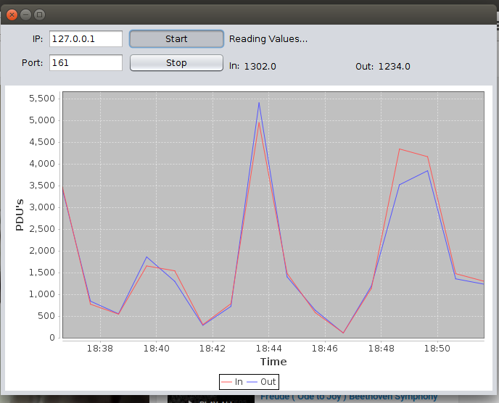

Imagem 1

:

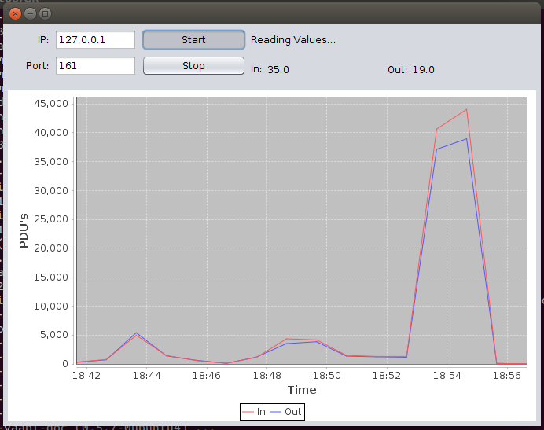

Imagem 2